INSTITUCIÓN UNIVERSITARIA EAM
Programa de Ingeniería de Software | Desarrollo en Equipo | Semestre VIII
MODELO DE ARQUITECTURA
Arquitectura de la solución y arquitectura de información de la app complementaria
Caso asignado | Caso 10 - Monokera
Código del proyecto | PI-2026-2-C10-MONOKERA
Fase | Fase Técnica 2: Diseño
Actividad del cronograma | D-01 · Arquitectura de información y mapa de navegación
Entregable | Modelo de arquitectura
Versión del documento | 1.0
Fecha | 2 de octubre de 2026
Elaborado por | Esteban Pineda Ardila - Líder de Diseño
Aprobado por | Santiago Arias Mosquera (Gerente) · Área de Producto de Monokera (revisión del 29/09/2026)

1. Propósito y alcance
Este documento define cómo se organiza la app complementaria de Monokera en dos niveles: la arquitectura de la solución (qué piezas la componen y con qué se relaciona) y la arquitectura de información (cómo se agrupan y se navegan sus contenidos). Es la base de los diagramas de actividad, del modelo de datos y del diseño de interfaz.
El entregable del proyecto es un prototipo navegable de alta fidelidad, no un sistema productivo. Por eso la arquitectura describe el prototipo y deja documentada la integración futura con la plataforma de Monokera, sin construirla.

2. Arquitectura de la solución

2.1. Vista de contexto
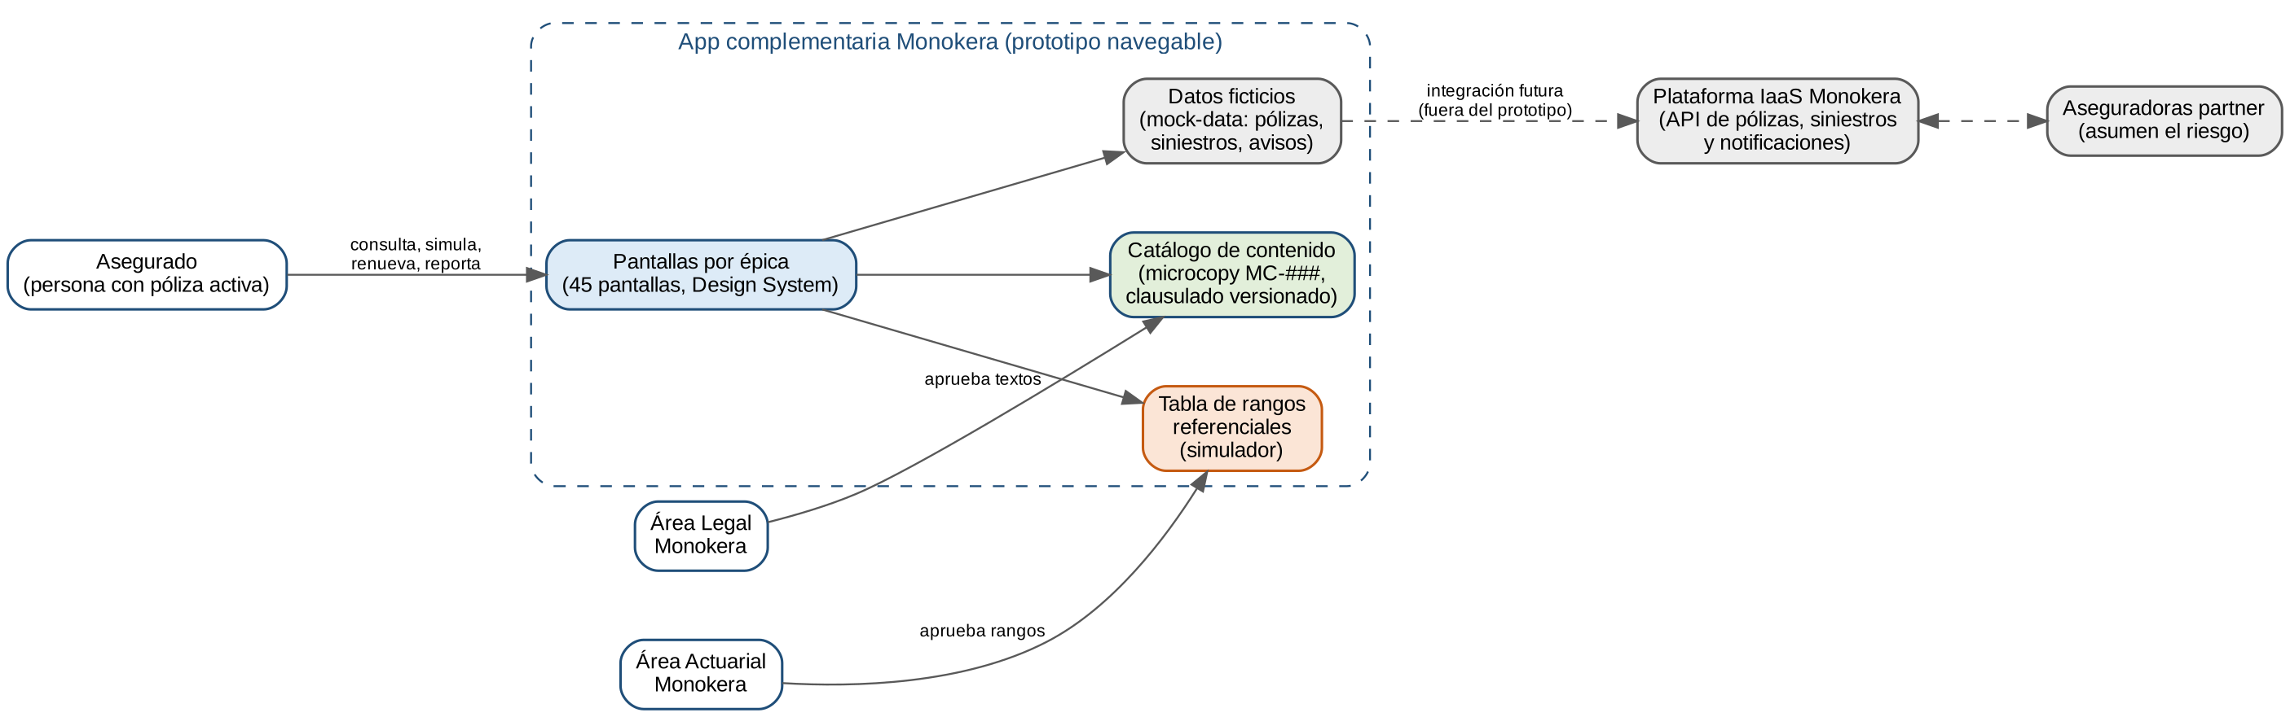
Figura 1. Vista de contexto de la app complementaria
Elemento | Responsabilidad | Estado en el prototipo
Pantallas por épica | Presentan la información de la póliza al asegurado y capturan sus acciones. | Construidas (45 pantallas)
Catálogo de contenido | Guarda cada texto contractual por ID (MC-###) y cada versión del clausulado. | Construido; textos aprobados por Legal
Datos ficticios | Simulan pólizas, coberturas, siniestros y avisos de asegurados. | Construidos (mock-data)
Tabla de rangos referenciales | Alimenta el simulador con bandas aprobadas por Actuaría, nunca con tarifas. | Construida; aprobada el 16/10
Plataforma IaaS Monokera | Fuente real de pólizas, siniestros y notificaciones vía API. | Fuera del alcance: integración futura
Aseguradoras partner | Asumen el riesgo y atienden reclamaciones. | Fuera del alcance

2.2. Vista por capas
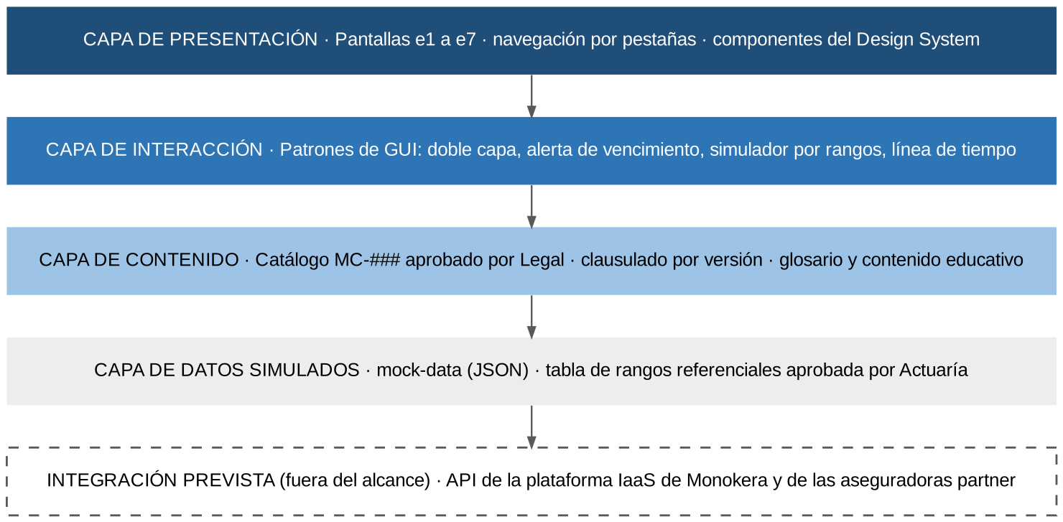
Figura 2. Capas de la app complementaria
La separación entre la capa de presentación y la de contenido es la decisión central de la arquitectura: ningún texto contractual vive dentro de una pantalla. Si Legal cambia una redacción o la Superintendencia Financiera exige un ajuste, se modifica el catálogo y todas las pantallas que usan ese texto se actualizan a la vez.

2.3. Vista detallada
La figura 3 reúne en una sola vista los actores, los módulos de la app con sus pantallas, el Design System, la lógica, los datos del prototipo, los servicios que tendría una versión productiva y los sistemas externos. Lo dibujado con línea continua está construido en el prototipo; lo punteado es la propuesta para una fase posterior. El archivo en alta resolución acompaña este documento (arquitectura-detallada.png y .svg).
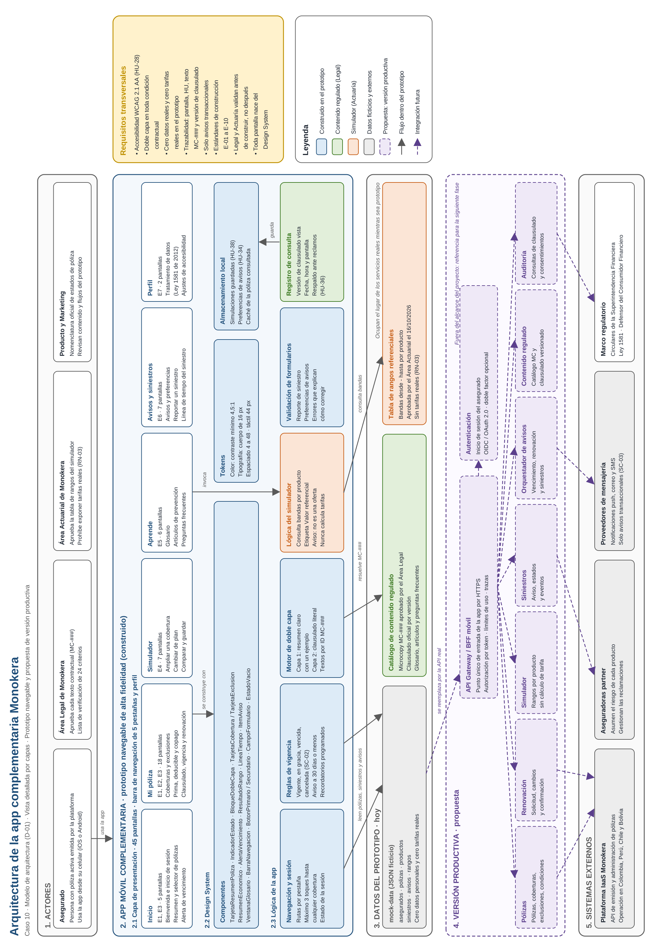
Figura 3. Vista detallada de la arquitectura (girar la página para leerla)

3. Arquitectura de información

3.1. Organización del contenido
El contenido se organiza según las preguntas que se hace el asegurado después de comprar su póliza, no según la estructura interna de Monokera. Cada sección de la navegación responde una pregunta:
Sección | Pregunta del asegurado | Épicas | Pantallas
Inicio | ¿Cómo está mi seguro hoy? | E1, E3 | e1-03, e1-04, e3-02
Mi póliza | ¿Qué me cubre, qué no, cuánto pago y hasta cuándo? | E1, E2, E3 | e1-05 a e1-08, e2-01 a e2-08, e3-01, e3-03 a e3-07
Simulador | ¿Qué pasaría si amplío o cambio mi plan? | E4 | e4-01 a e4-07
Aprende | ¿Qué significa esto y cómo uso mejor mi seguro? | E5 | e5-01 a e5-06
Avisos y siniestros | ¿Qué tengo pendiente y cómo va mi reclamación? | E6 | e6-01 a e6-07
Perfil | ¿Cómo manejan mis datos y cómo ajusto la app? | E7 | e7-01, e7-02

3.2. Mapa de navegación
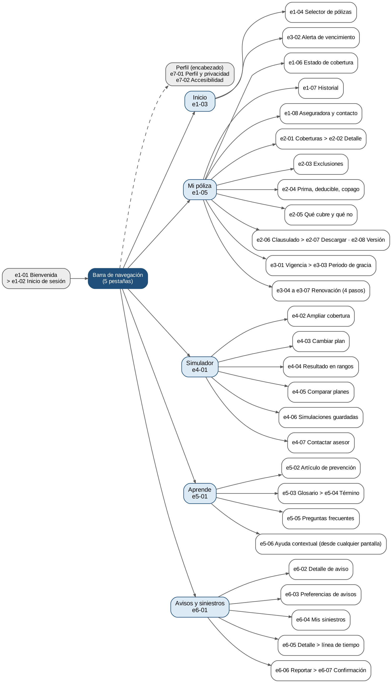
Figura 4. Mapa de navegación de las 45 pantallas

3.3. Reglas de navegación y etiquetado
- Tres toques como máximo. Cualquier cobertura, exclusión o condición económica se alcanza en tres toques o menos desde el inicio.
- Barra de cinco pestañas. Inicio, Mi póliza, Simulador, Aprende y Avisos. El perfil se abre desde el encabezado.
- Etiquetas del asegurado. Se usan las palabras del asegurado ("qué cubre", "cuánto pago") y no las técnicas ("amparos", "prima neta"). El término técnico aparece con su definición del glosario.
- Estados de póliza oficiales. Vigente, en periodo de gracia, vencida y cancelada: la nomenclatura de la plataforma de Monokera (solicitud de cambio SC-02).
- El clausulado siempre a un toque. Toda pantalla con condiciones contractuales enlaza al texto literal de la versión vigente (HU-17).
- Una sola acción principal por pantalla. Las acciones secundarias van como enlaces o botones secundarios.

4. Decisiones de arquitectura
ID | Decisión | Motivo | Alternativa descartada
DA-01 | Doble capa de información: resumen claro por defecto y clausulado literal a un toque. | El asegurado no comprende su cobertura (problema central del caso) y Legal exige fidelidad al texto contractual. | Mostrar solo el clausulado o solo el resumen.
DA-02 | Textos contractuales fuera de las pantallas, en un catálogo por ID. | Legal revisa un solo lugar; un cambio regulatorio se aplica una vez. | Escribir los textos directamente en cada pantalla.
DA-03 | Simulador sobre rangos referenciales aprobados por Actuaría. | Prohibición de exponer tarifas reales (RN-03, HU-22). | Calcular precios exactos.
DA-04 | Registro de la versión del clausulado que consultó el asegurado. | Respaldo ante reclamaciones (HU-36). | No registrar consultas.
DA-05 | Solo notificaciones transaccionales. | El objeto del caso pide alertas de vencimiento, renovación y siniestros; lo promocional quedó fuera (SC-03). | Notificaciones push promocionales.
DA-06 | Datos ficticios en el prototipo; integración con la API documentada como fase futura. | El caso no pide desarrollo productivo y prohíbe datos reales. | Conectar con datos reales de la plataforma.

5. Validación
El Área de Producto de Monokera revisó la arquitectura de información el 29 de septiembre de 2026. Aprobó el mapa de navegación con un ajuste: usar la nomenclatura de estados de póliza de su plataforma (SC-02, aceptada sin impacto en costo ni cronograma). El ajuste quedó incorporado en esta versión.

Control de versiones del documento
Versión | Fecha | Autor | Descripción del cambio
1.0 | 02/10/2026 | Esteban Pineda Ardila | Versión inicial aprobada, con el ajuste de nomenclatura de Producto (SC-02).

